**Alumnos:**

* Jery Brian Fernandez De Paredes Isla (U201600540)
* Diego Renato Natividad Lecca (U201010398)

**URLs Proyecto Las Rositas:**

|  |  |
| --- | --- |
| **Marvel App** | <https://marvelapp.com/51a8h76> |
| **Trello** | <https://trello.com/b/EXhL07Nz/las-rositas> |
| **GitHub** | <https://github.com/dnatividadlecca/LasRositas> |

|  |  |  |
| --- | --- | --- |
| Historia de Usuario | | |
| **Número:** HU001 | | |
| **Nombre de Historia:** | Login | |
| **Prioridad en el Negocio:** Media | | **Riesgo en desarrollo:** Alta |
| **Descripción:**  Permite a todos los usuarios de la aplicación acceder a la aplicación colocando sus credenciales. Dependiendo del rol de usuario conectado, las opciones habilitadas son diferentes por cada uno. | | |
| **Validaciones:**   * El correo y contraseña son obligatorios. * En caso no existir el correo se muestra el mensaje de usuario no encontrado. * En caso contraseña no sea correcta, mostrar el mensaje de contraseña incorrecta. | | |

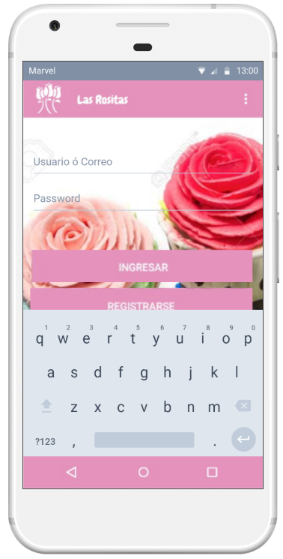 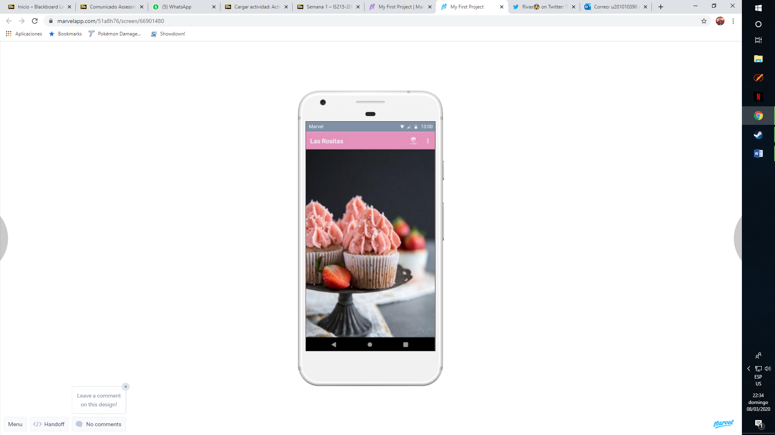

|  |  |  |
| --- | --- | --- |
| Historia de Usuario | | |
| **Número:** HU002 | | |
| **Nombre de Historia:** | Registro de Usuario (Cliente) | |
| **Prioridad en el Negocio:** Media | | **Riesgo en desarrollo:** Media |
| **Descripción:**  La aplicación le permite a un usuario (cliente) nuevo crear su usuario de acceso. deberá colocar sus datos de acceso y personales:   * Correo * Contraseña * Nombres * Apellido * Dirección * Celular * Fecha de Nacimiento | | |
| **Validaciones:**   * El correo es único por lo que no podrán haber usuarios con el mismo correo. * Correo (Obligatorio) * Contraseña (Obligatorio) * Nombre (Obligatorio) * Apellido (Obligatorio) * Dirección (Obligatorio) * Celular (Obligatorio) * Fecha de Nacimiento (Obligatorio) | | |

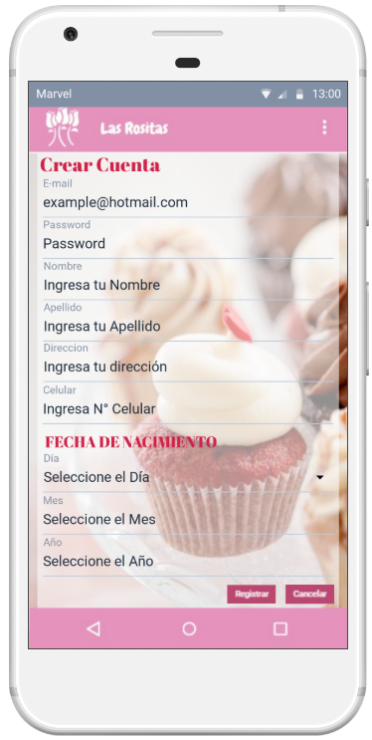

|  |  |  |
| --- | --- | --- |
| Historia de Usuario | | |
| **Número:** HU003 | | |
| **Nombre de Historia:** | Catálogo de Productos (Cliente) | |
| **Prioridad en el Negocio:** Media | | **Riesgo en desarrollo:** Media |
| **Descripción:**  El usuario cliente tiene acceso a ver la lista de Productos disponibles a manera de catálogo donde se puede observar:   * Imagen Previa * Descripción * Precio   Al seleccionar un producto del catálogo se cargara la ventana de registro de Pedido. | | |
| **Validaciones:**   * Solo se ven los productos que se encuentren activados y no hayan sido eliminados por los administradores. | | |

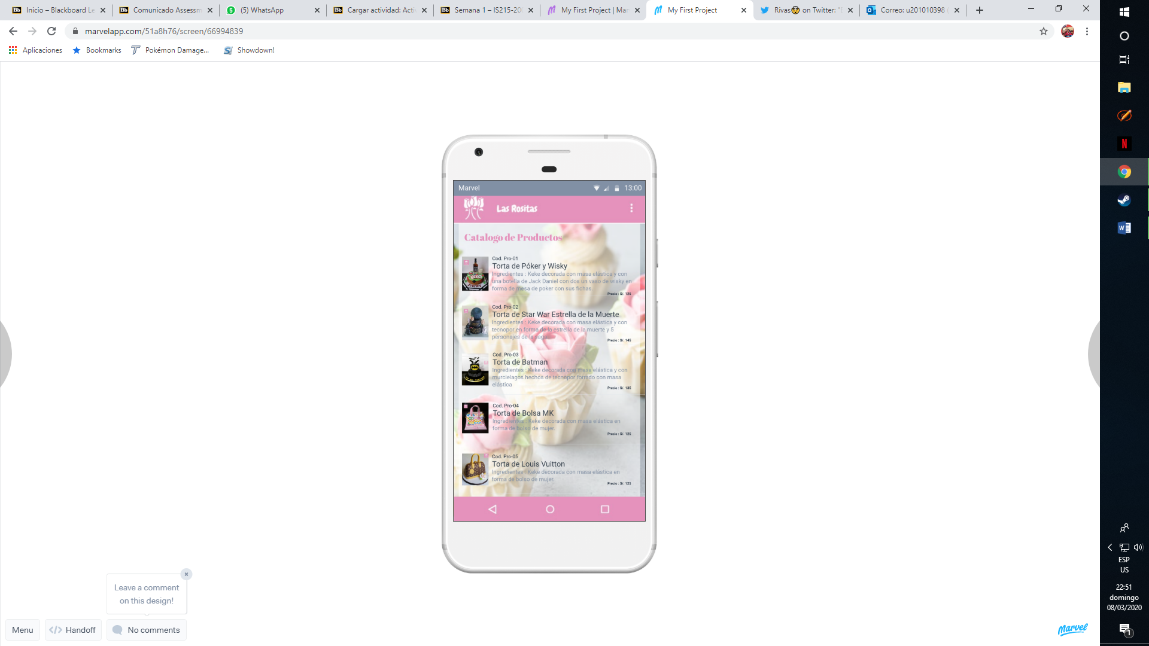

|  |  |  |
| --- | --- | --- |
| Historia de Usuario | | |
| **Número:** HU004 | | |
| **Nombre de Historia:** | Realizar Pedido (Cliente) | |
| **Prioridad en el Negocio:** Alta | | **Riesgo en desarrollo:** Media |
| **Descripción:**  Una vez seleccionado un Producto del catálogo, el cliente podrá visualizar los datos del producto seleccionado. Además, para completar el proceso de pedido el cliente deberá agregar los siguientes campos.   * Fecha de entrega. * La cantidad de Porciones * El sabor. * Dedicatoria (opcional) * Información adicional (opcional)   Al momento de realizar el pedido el sistema obtiene datos del usuario logueado. | | |
| **Validaciones:**   * Fecha de entrega (Obligatorio) * La cantidad de Porciones (Obligatorio) * El sabor (Obligatorio) * Dedicatoria (Opcional) * Información adicional (Opcional) | | |

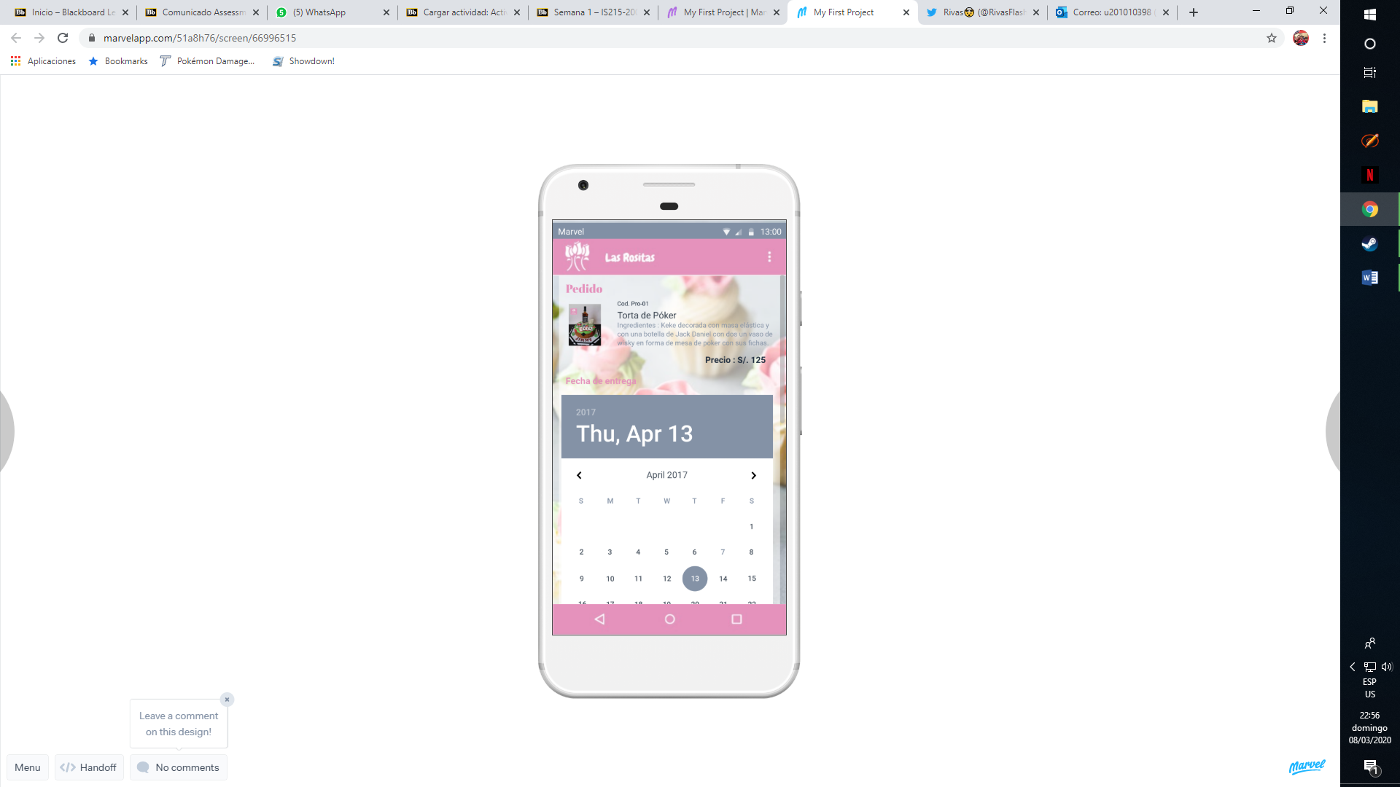 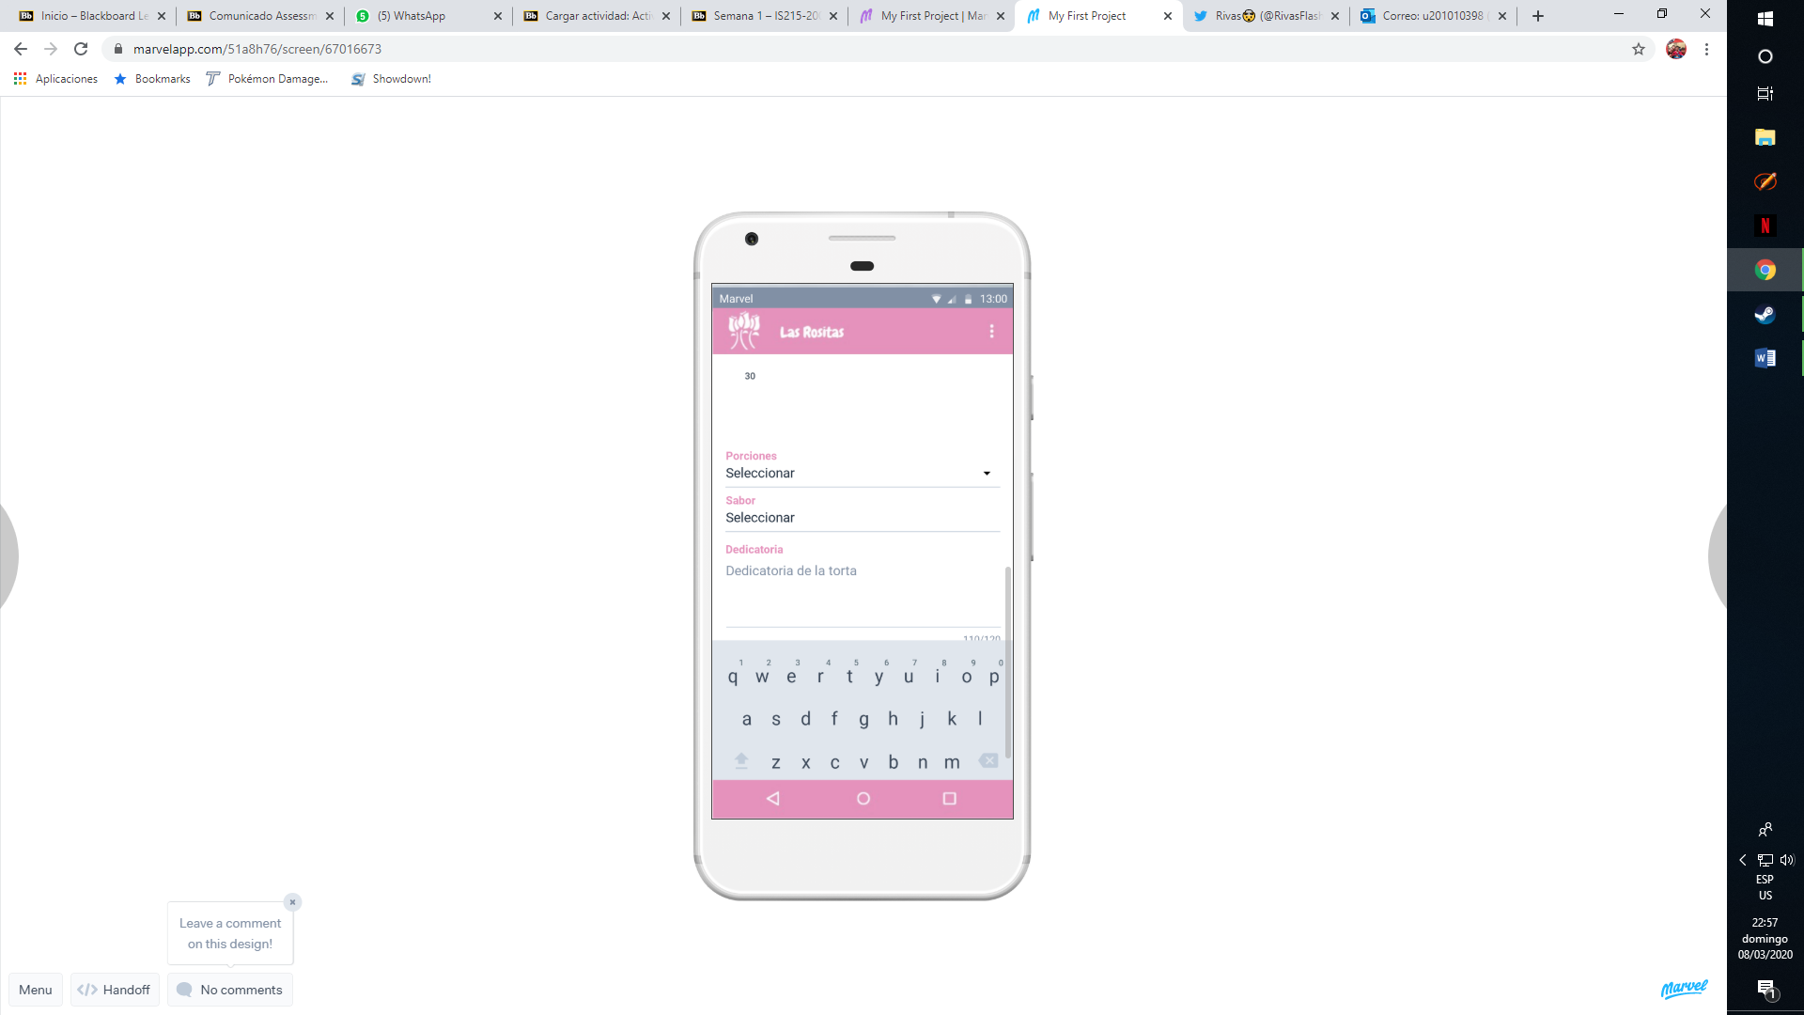 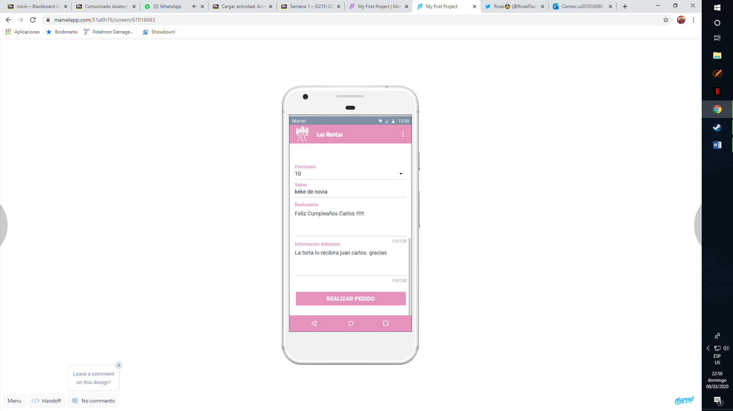

|  |  |  |
| --- | --- | --- |
| Historia de Usuario | | |
| **Número:** HU005 | | |
| **Nombre de Historia:** | Reporte Pedidos (Cliente) | |
| **Prioridad en el Negocio:** Media | | **Riesgo en desarrollo:** Media |
| **Descripción:**  El cliente tiene la opción de verificar todos sus pedidos realizados. Se muestran tanto los datos del pedido así como la fecha de cuando realizo el pedido, también podrá visualizar el estado de su pedido (En Proceso Recibido, Confirmado, En reparto, Entregado). | | |
| **Validaciones:**   * Solo se muestran los pedidos realizados por cliente. | | |

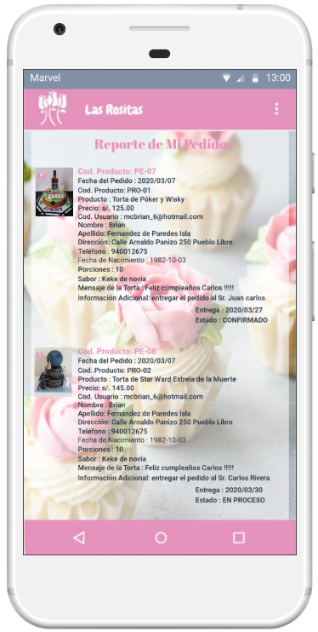

|  |  |  |
| --- | --- | --- |
| Historia de Usuario | | |
| **Número:** HU006 | | |
| **Nombre de Historia:** | Contactar (Cliente) | |
| **Prioridad en el Negocio:** Baja | | **Riesgo en desarrollo:** Baja |
| **Descripción:**  Esta opción le permite al cliente enviar un mensaje a los administradores vía correo electrónico solicitando algún tipo de torta no existente en el catálogo para consultar si se puede realizar un pedido específico. | | |
| **Validaciones:**   * Estar logueado en el sistema para poder contactar. | | |

**Poder enviar un mensaje**:

El usuario tiene la opción de enviar un mensaje a los administradores para solicitar sugerencias de productos.

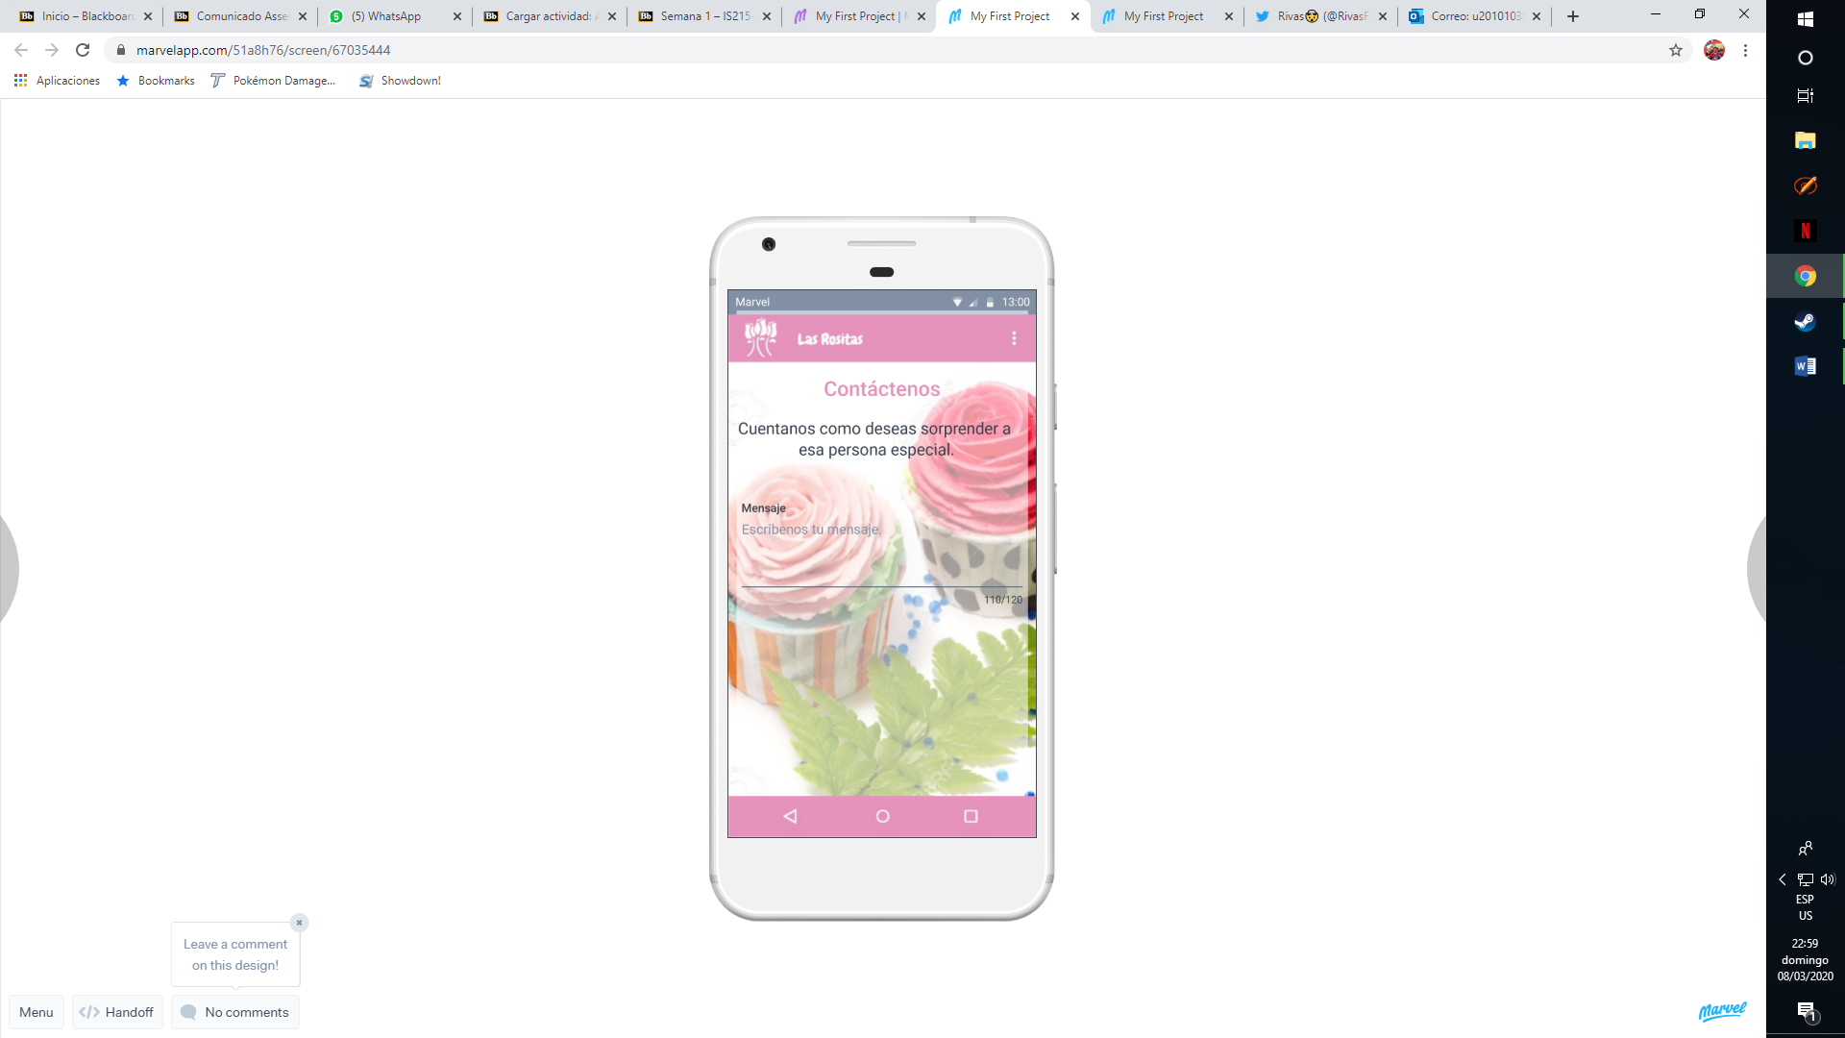

|  |  |  |
| --- | --- | --- |
| Historia de Usuario | | |
| **Número:** HU007 | | |
| **Nombre de Historia:** | Ubícanos (Cliente) | |
| **Prioridad en el Negocio:** Media | | **Riesgo en desarrollo:** Baja |
| **Descripción:**  Esta opción le permite al cliente ver la ubicación física de la tienda en base a la posición del cliente en el momento. | | |
| **Validaciones:**   * Estar logueado en el sistema para poder contactar. | | |

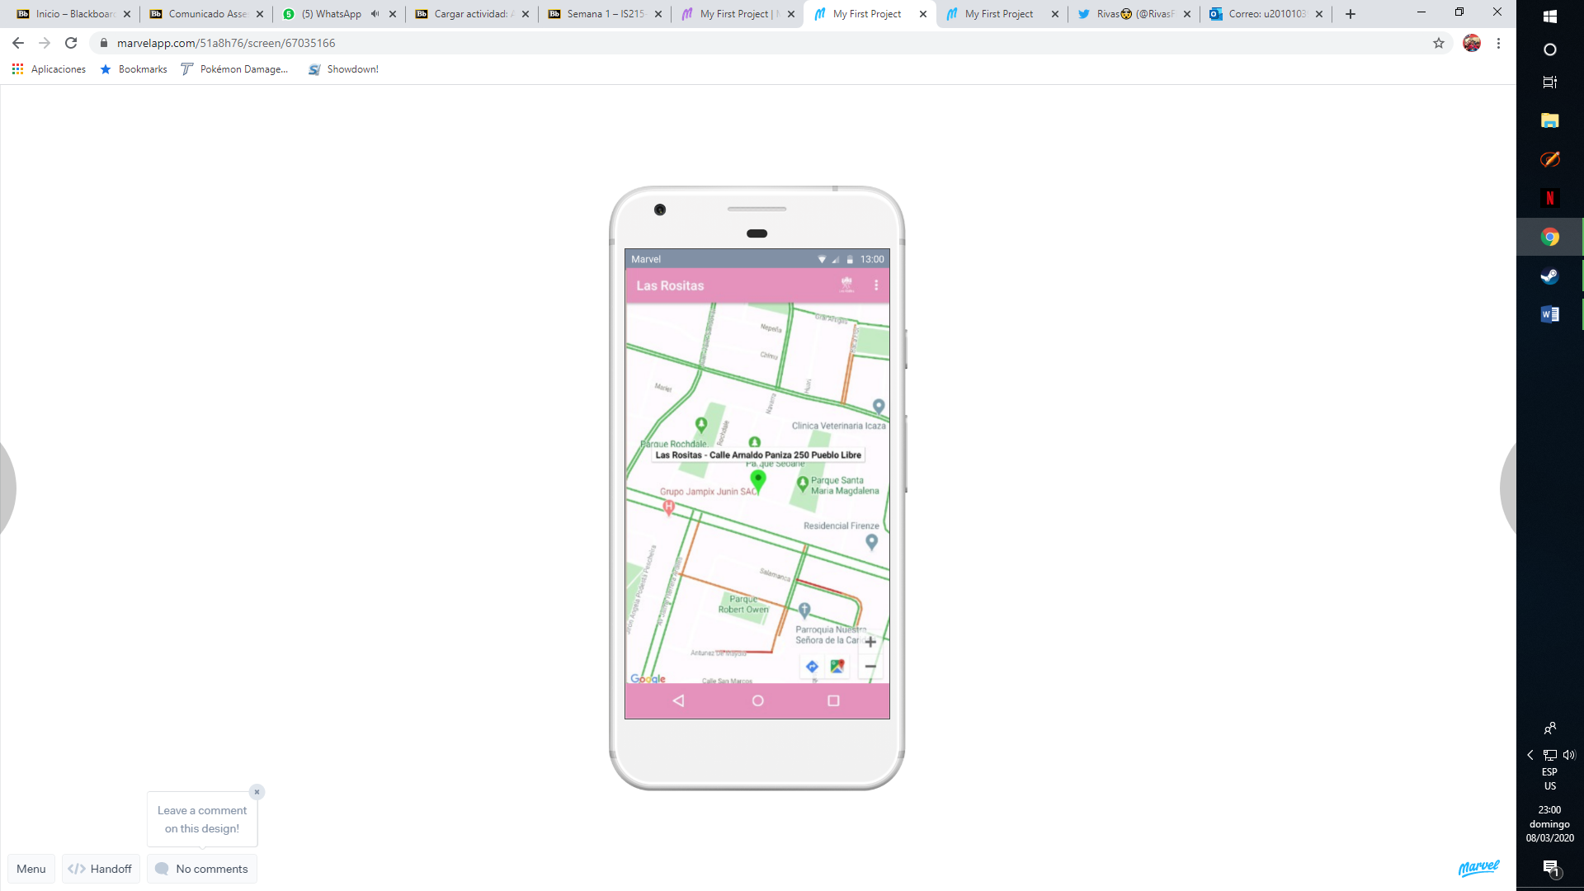

|  |  |  |
| --- | --- | --- |
| Historia de Usuario | | |
| **Número:** HU008 | | |
| **Nombre de Historia:** | Reporte de Pedidos (Administrador) | |
| **Prioridad en el Negocio:** Baja | | **Riesgo en desarrollo:** Baja |
| **Descripción:**  El administrador tiene la opción de verificar todos los pedidos realizados en la aplicación desde esta pantalla. Se muestran tanto los datos del pedido así como su estado (En Proceso Recibido, Confirmado, En reparto, Entregado, Cancelado).  Asimismo, el administrador puede ingresar a cada pedido y actualizar el estado de cada pedido o anularlo. | | |
| **Validaciones:**   * Solo se puede cambiar de estado los que no se encuentran en estado Entregado o Cancelado. | | |
| **Funcionalidades:**   * Modificar Estado de Pedido * Anular Pedido | | |

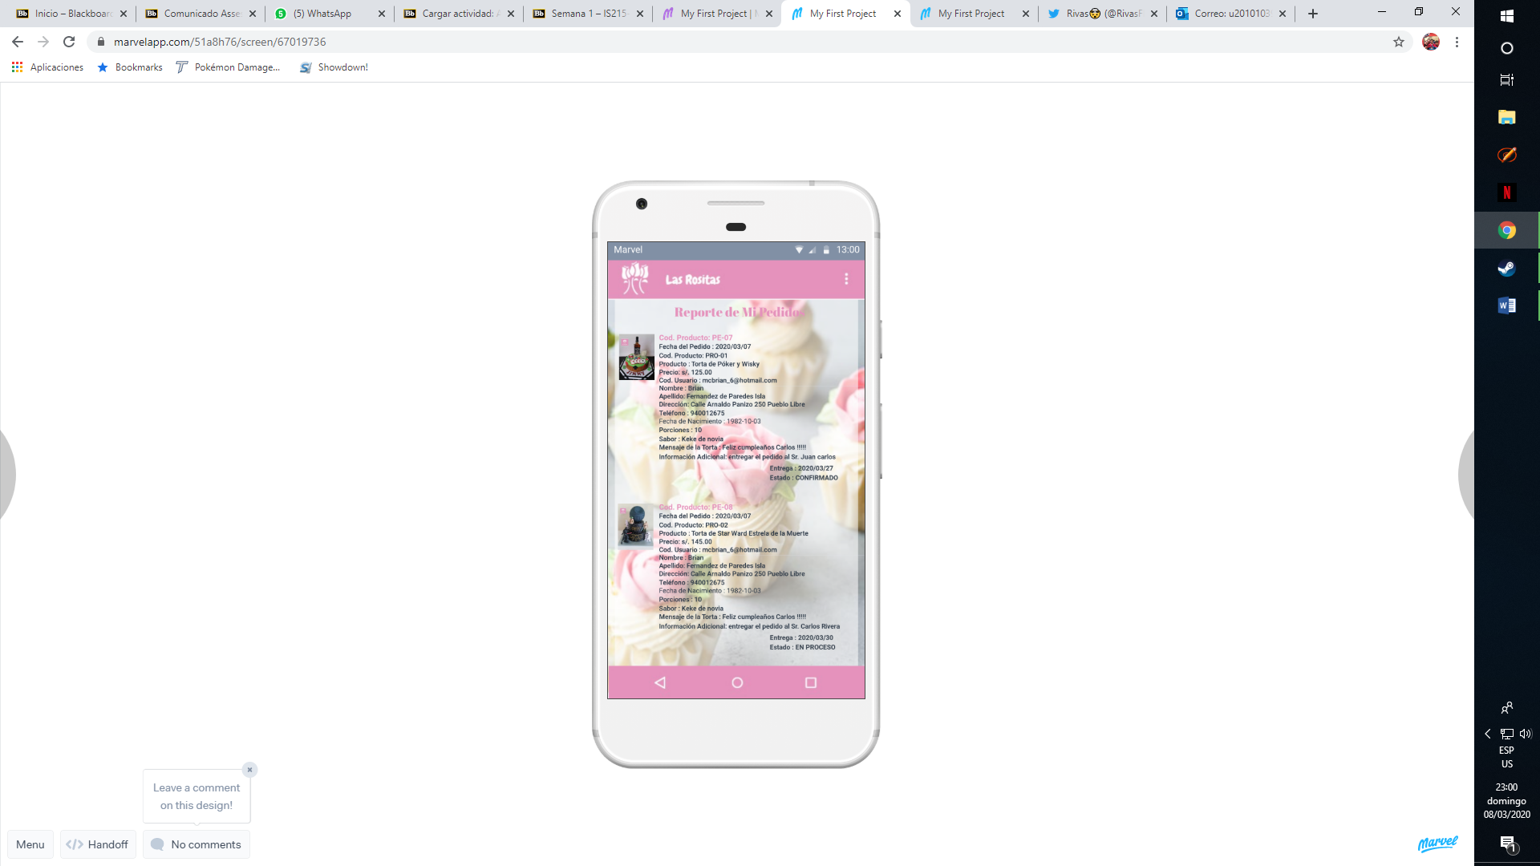

|  |  |  |
| --- | --- | --- |
| Historia de Usuario | | |
| **Número:** HU009 | | |
| **Nombre de Historia:** | Mantener Productos (Administrador) | |
| **Prioridad en el Negocio:** Alta | | **Riesgo en desarrollo:** Media |
| **Descripción:**  Actualizar y anular.  El administrador puede acceder a ver un catálogo con todos sus productos que están en venta al darle clic en un producto lo llevara a una ventana donde el usuario podrá actualizar el nombre del producto, la descripción y el precio del producto. También, el administrador puede anular ese producto. De esta forma se actualiza el catalogo.  Crear  El Administrador puede acceder a la Ventana de Reg. Producto para crear un nuevo producto | | |
| **Validaciones:**   * Nombre de Producto (Obligatorio) * Descripción de Producto (Obligatorio) * Precio (Obligatorio) | | |
| **Funcionalidades:**   * Crear nuevos Productos * Modificar Productos * Eliminar Productos | | |

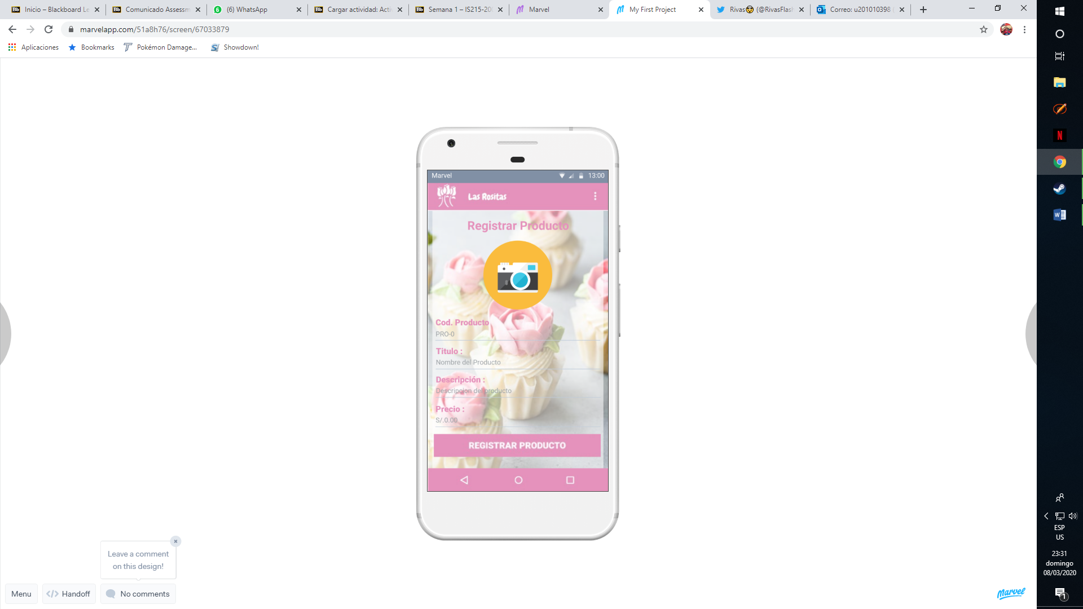 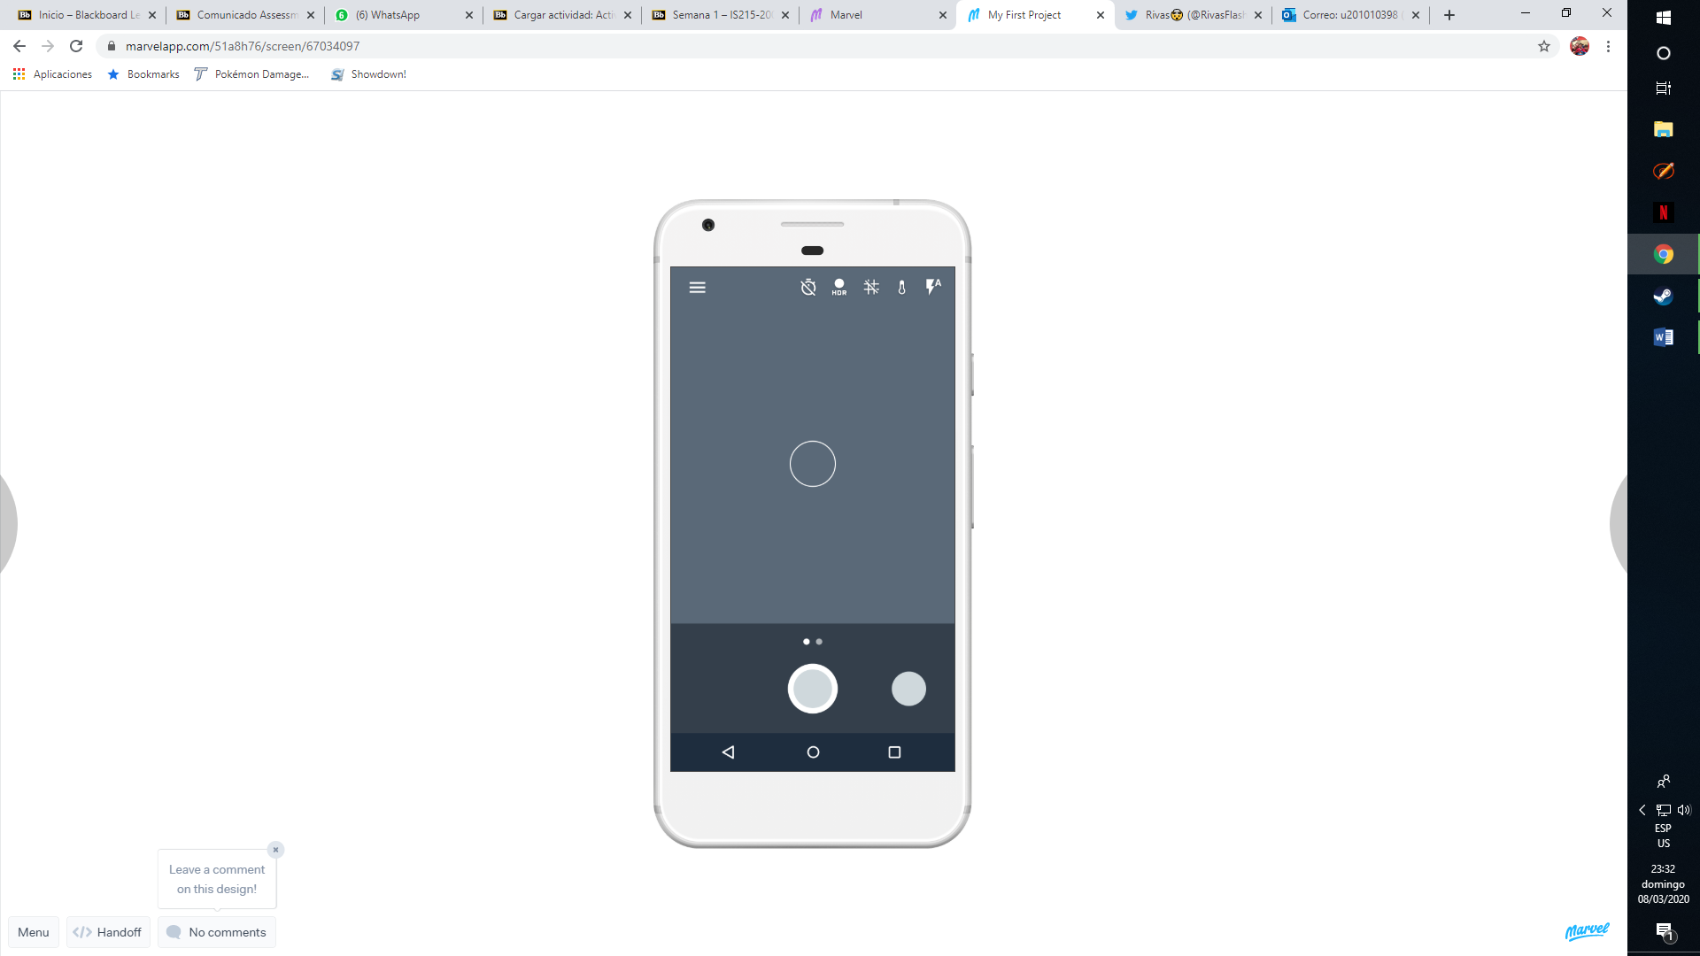

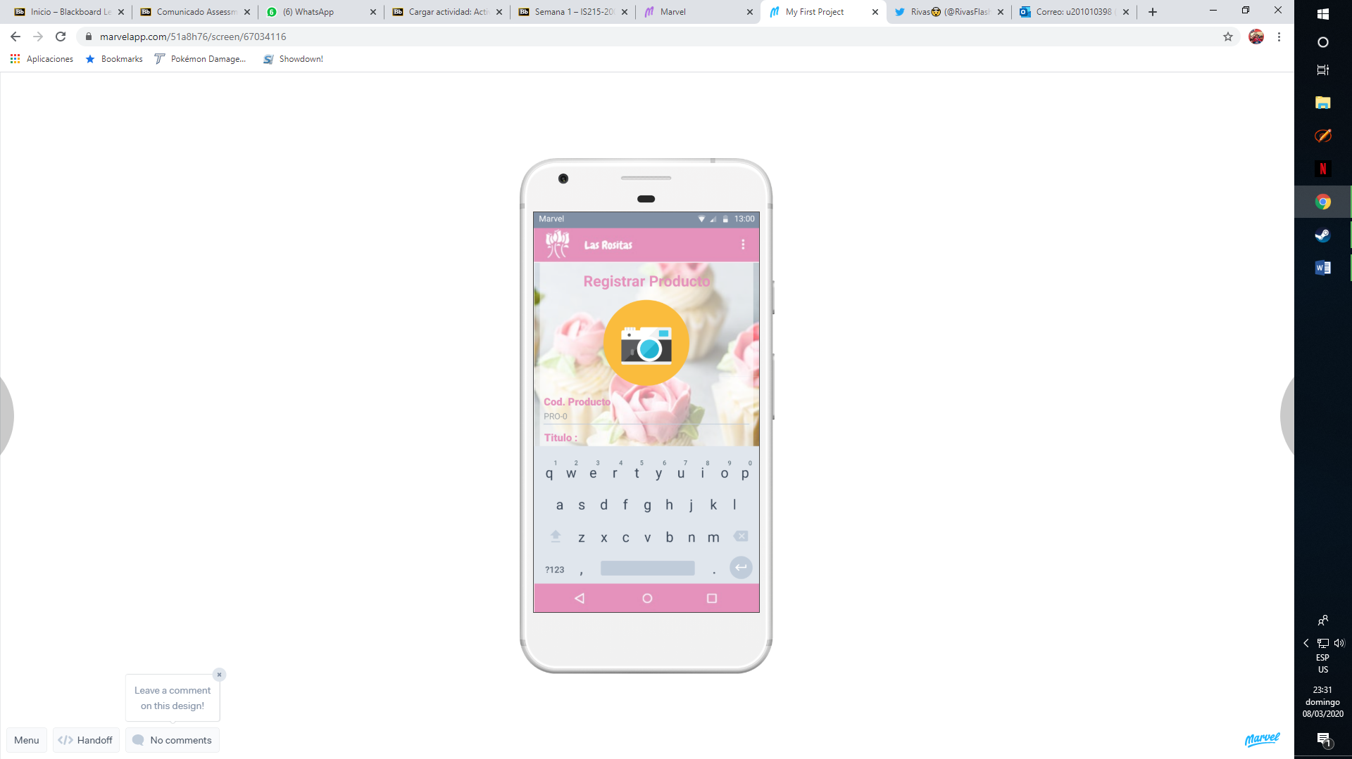 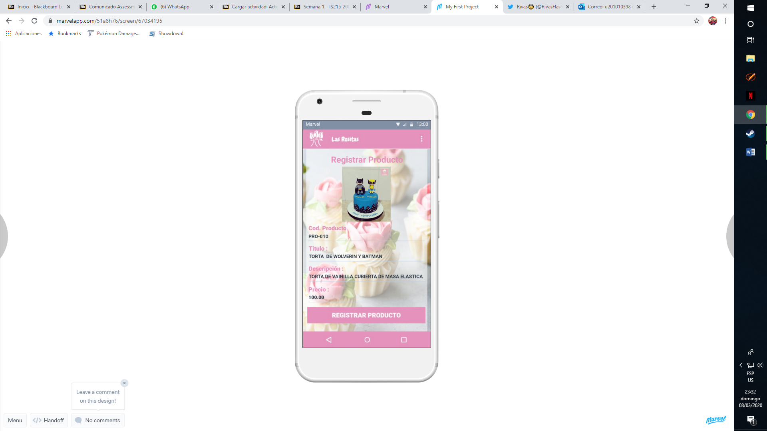

|  |  |  |
| --- | --- | --- |
| Historia de Usuario | | |
| **Número:** HU010 | | |
| **Nombre de Historia:** | Catálogo de Productos (Administrador) | |
| **Prioridad en el Negocio:** Alta | | **Riesgo en desarrollo:** Alta |
| **Descripción:**  Desde esta pantalla el administrador tiene la opción también de poder realizar un pedido. | | |
| **Validaciones:**   * Fecha de entrega (Obligatorio) * La cantidad de Porciones (Obligatorio) * El sabor (Obligatorio) * Dedicatoria (Opcional) * Información adicional (Opcional) | | |
| **Funcionalidades:**   * Crear nuevos Pedidos | | |

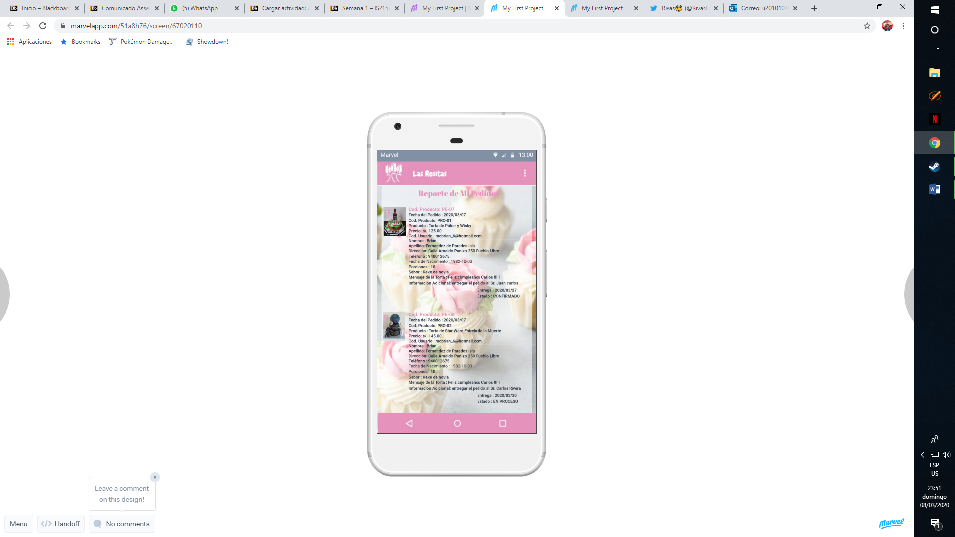 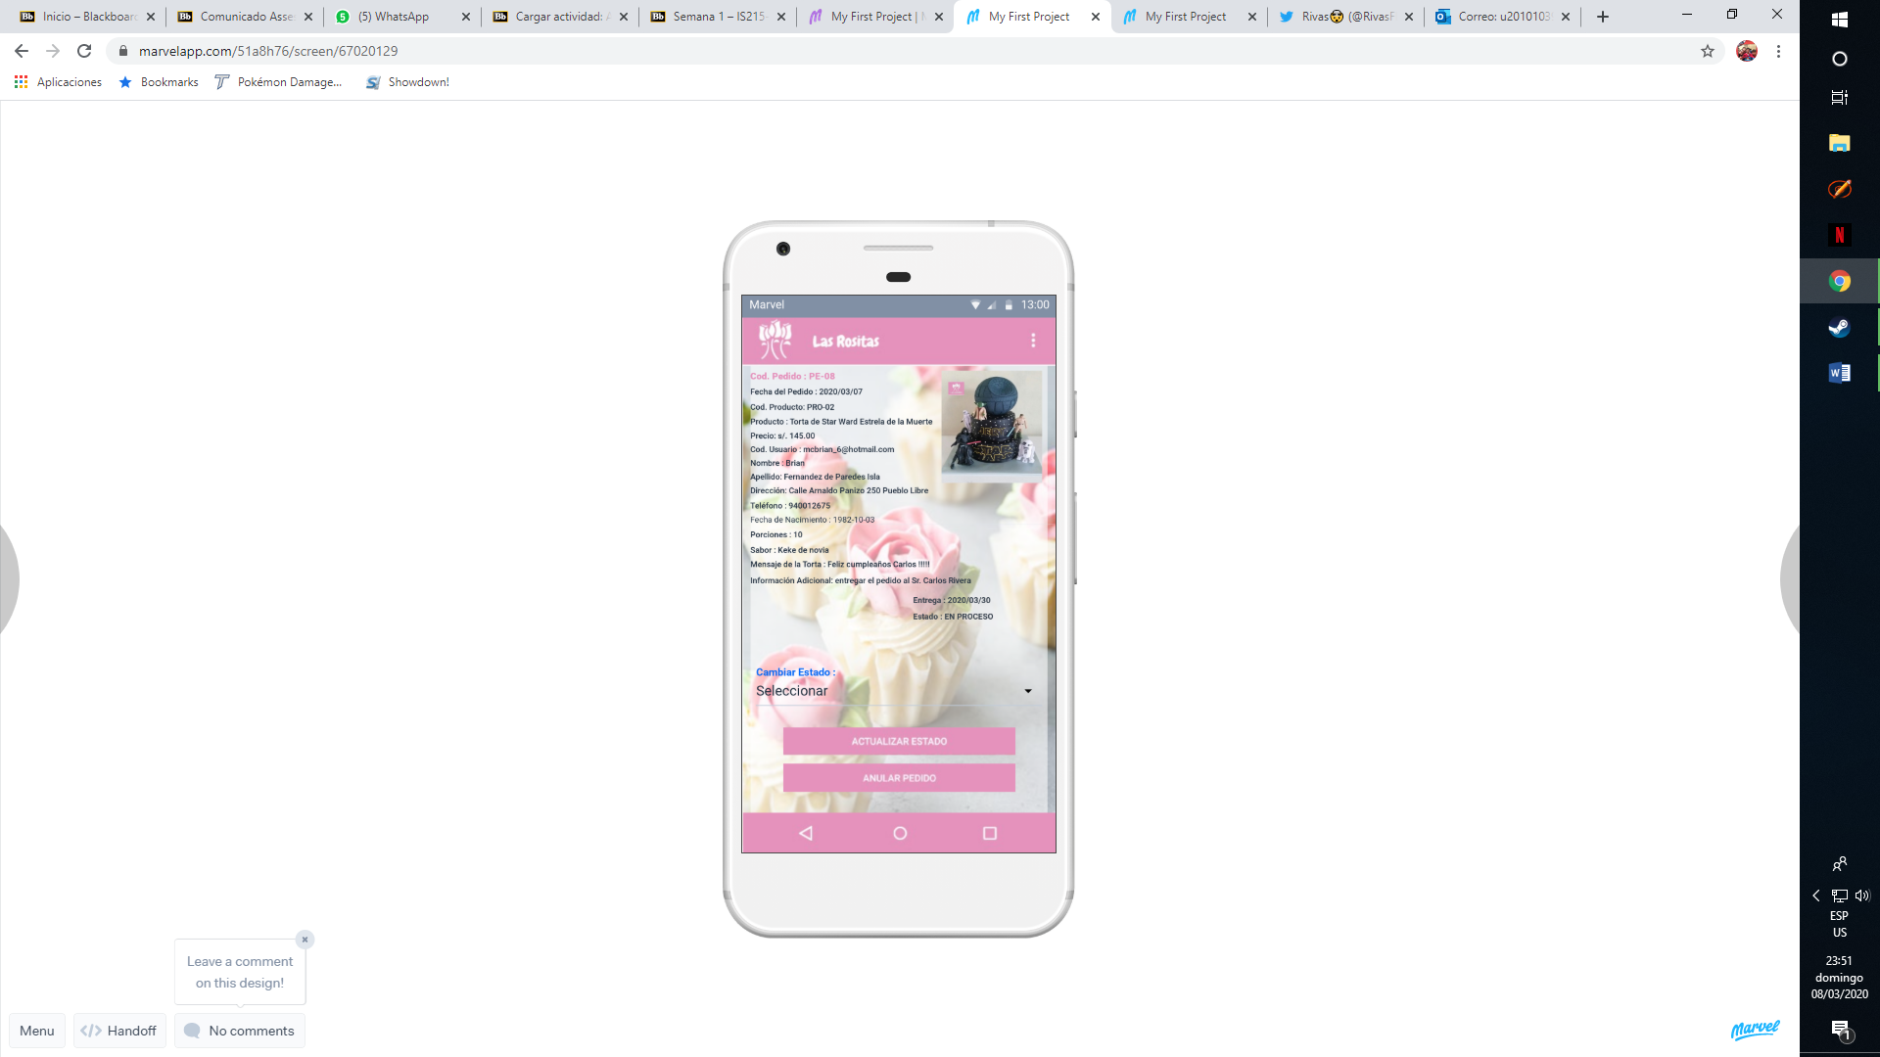

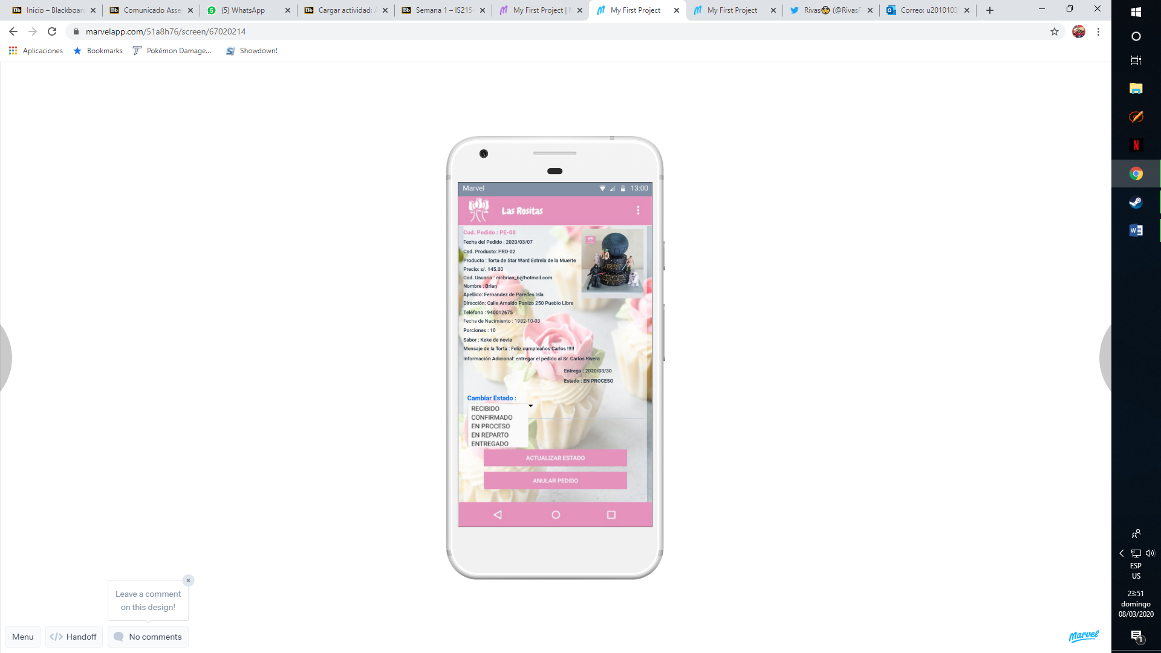 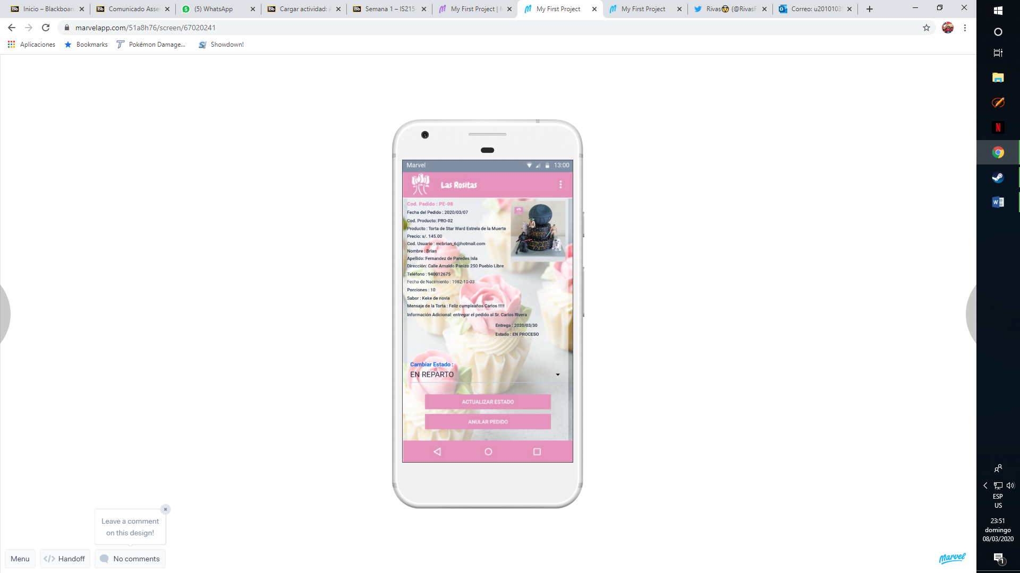

|  |  |  |
| --- | --- | --- |
| Historia de Usuario | | |
| **Número:** HU011 | | |
| **Nombre de Historia:** | Nosotros | |
| **Prioridad en el Negocio:** Baja | | **Riesgo en desarrollo:** Baja |
| **Descripción:**  Esta pantalla contiene la información de la empresa. | | |

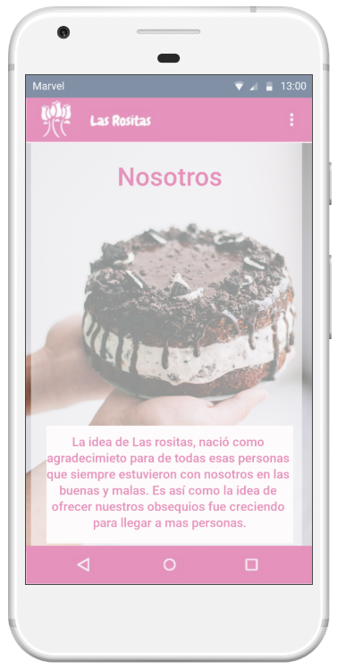

|  |  |  |
| --- | --- | --- |
| Historia de Usuario | | |
| **Número:** HU012 | | |
| **Nombre de Historia:** | Sistema de Notificación Push | |
| **Prioridad en el Negocio:** Alta | | **Riesgo en desarrollo:** Media |
| **Descripción:**  A través de esta opción los administradores le pueden mandar a los usuarios clientes notificaciones con: modificaciones de los estatus de las órdenes registradas, ofertas, etc. | | |

